Universitatea Tehnică a Moldovei

Facultatea Calculatoare Informatică şi Microelectronică

Departamentul Ingineria Software și Automatică

**RAPORT**

Lucrarea de laborator nr. 5

# La disciplina „Managementul și Auditul Securitații Informaționale”

Tema: “Instrumente de automatizare a sistemului de management al securității informaționale.”

A efectuat: st. gr. SI-211 A. Chihai

A verificat: E. Nemerenco

Chișinău – 2024

# Conformio

# Conformio, o soluție software inovatoare pentru gestionarea eficientă a conformității în organizația dumneavoastră. Cu Conformio, veți putea să gestionați și să monitorizați cu succes cerințele de conformitate specifice, simplificând și automatizând procesele legate de respectarea reglementărilor și standardelor din domeniul securității informațiilor, protecției datelor și calității.

# 

Figura 1 — Componentele principale

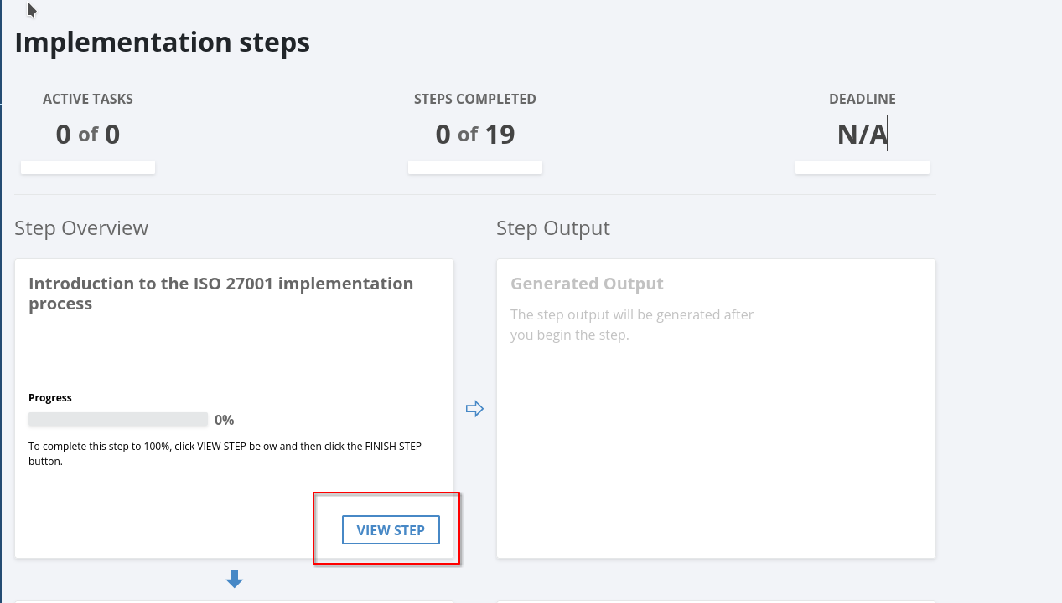Figura 2 - **Dashboard Conformio - Implementare ISO 27001**

Imaginea prezintă stadiul inițial al implementării ISO 27001 cu ajutorul software-ului Conformio. Nicio etapă nu a fost finalizată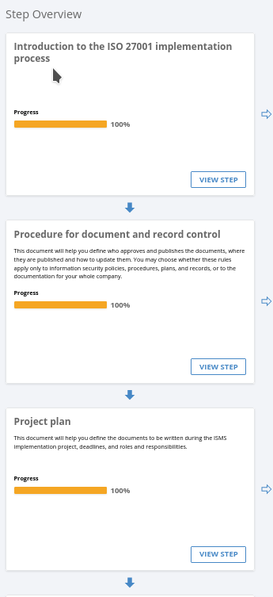 încă.

Figura 3 - **Procesul de implementare ISO 27001**

**Etapa 1: Introducere în procesul de implementare ISO 27001**

* + Această etapă este marcată cu o săgeată albastră orientată în jos și are o bară de progres completă, indicând că este completată 100%.
  + Titlul acestei etape este “Introducere în procesul de implementare ISO 27001”.
  + Există o opțiune pentru a “VIZUALIZA ETAPA”.

1. **Etapa 2: Procedura de control al documentelor și înregistrărilor**
   * Această etapă este, de asemenea, marcată cu o săgeată albastră orientată în jos și are o bară de progres completă.
   * Descrierea pentru această etapă menționează definirea persoanelor care aprobă și publică documentele, locul unde sunt publicate și modul de actualizare a acestora.
   * Se face referire la documente legate de politici, proceduri, planuri și înregistrări privind securitatea informațiilor.
2. **Etapa 3: Planul de proiect**
   * Această etapă este marcată cu o săgeată albastră orientată în jos și are o bară de progres completă.
   * Titlul acestei etape este “Planul de proiect”.
   * Descrierea menționează definirea documentelor care trebuie scrise în timpul proiectului de implementare a SMI, termenele limită, rolurile și responsabilitățile.

În total, toate cele trei etape sunt completate 100%, conform imaginii.

**Balbix**

Balbix, o soluție inovatoare pentru gestionarea riscurilor și securității informațiilor în organizația dumneavoastră. Cu Balbix, veți beneficia de o abordare proactivă și predictivă în gestionarea securității, bazată pe tehnologii avansate precum inteligența artificială și machine learning. Platforma noastră vă ajută să anticipați și să preveniți incidentele de securitate, să identificați vulnerabilitățile și să luați măsuri de remediere înainte ca acestea să devină probleme majore. Cu funcții intuitive și personalizabile, Balbix vă oferă instrumentele necesare pentru a evalua și a gestiona riscurile cibernetice într-un mod eficient și efectiv, asigurându-vă că organizația dumneavoastră rămâne protejată și pregătită pentru provocările viitoare din domeniul securității informațiilor.

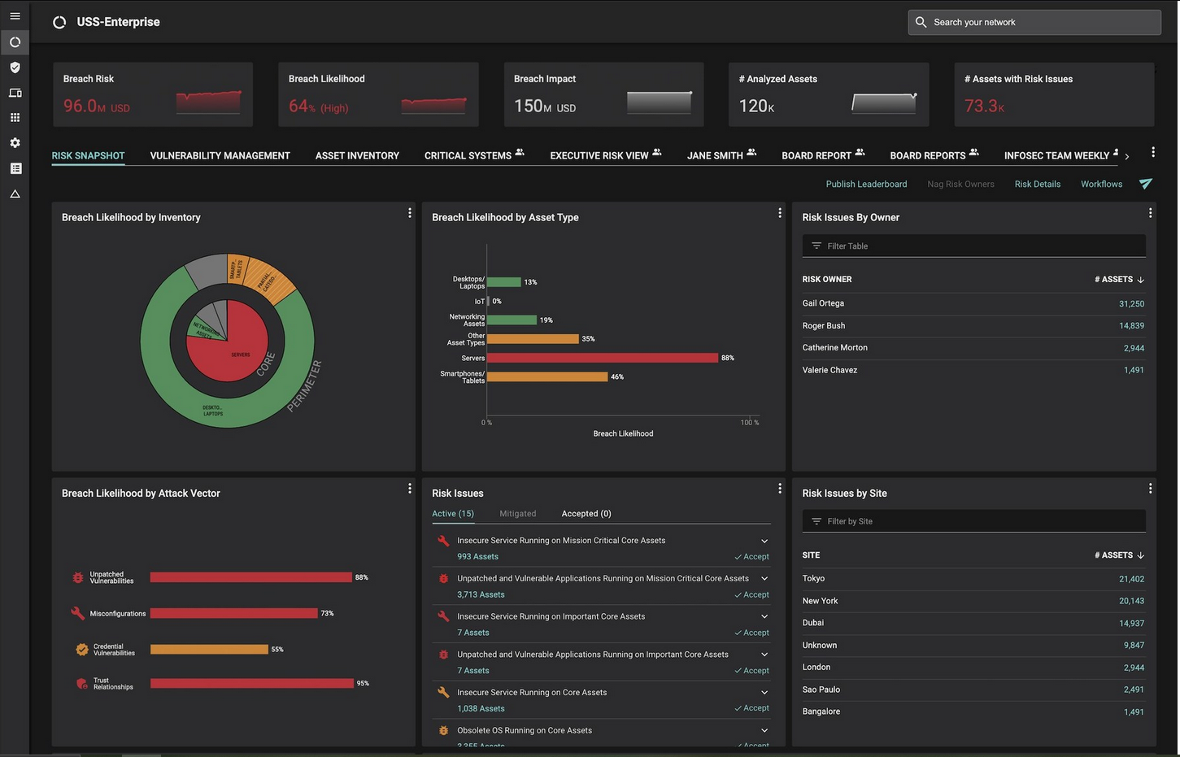

Figura 4 - T**ablou de bord pentru vulnerabilități cibernetice**

**Balbix calculează riscul cibernetic pe baza pierderilor financiare așteptate rezultate dintr-un eveniment de încălcare, luând în considerare probabilitatea și impactul încălcării, până la nivelul fiecare activ individual.**

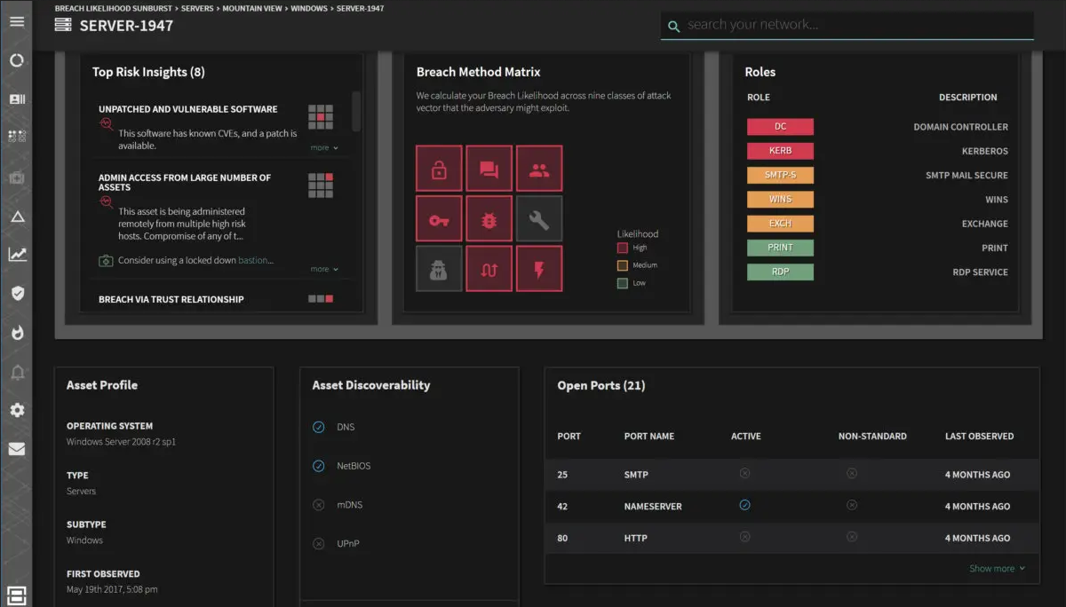

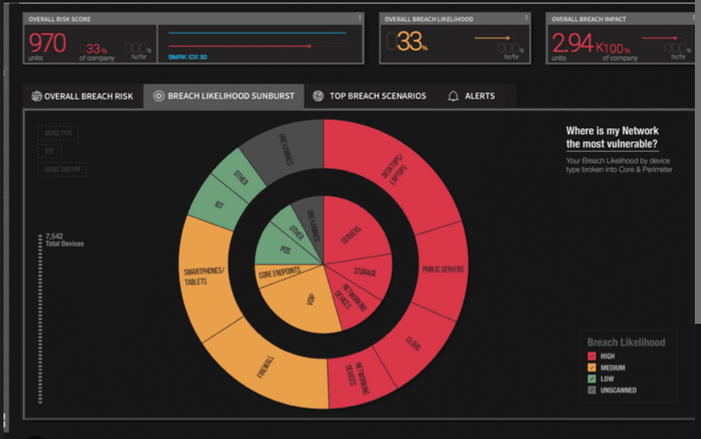

**Cu Balbix, sistemul vă ajută să automatizați procesul de căutare a scenariilor și a grupurilor dinamice. Acest exemplu de scenariu poate fi construit cu ușurință în câteva minute folosind limbajul natural intuitiv BalbixTechers și căutarea filtrată pentru a defini grupurile de active dinamice adecvate. Utilizatorii Balbix pot defini grupuri de active personalizate pe baza unei game largi de active, vulnerabilități, afaceri, și atributele utilizatorilor care se potrivesc cu scenariul de risc dorit în domeniul de aplicare și se actualizează dinamic pe măsură ce mediul evoluează. Aceste grupuri permit utilizatorilor nu numai să raporteze cu privire la valorile de risc bazate pe datele cele mai actuale, dar, de asemenea, să trend în mod automat și să urmărească aceste date în timp.**

**Concluzie:**

În concluzie, atât Balbix cât și Conformio sunt soluții software utile pentru gestionarea conformității și securității informațiilor în organizații. Cu toate acestea, există diferențe semnificative între ele. Balbix se concentrează mai mult pe analiza riscurilor și pe oferirea de informații predictive pentru a anticipa și preveni incidentele de securitate, utilizând tehnologii precum inteligența artificială și machine learning. Pe de altă parte, Conformio este mai axat pe gestionarea și monitorizarea conformității cu reglementările și standardelor specifice, oferind instrumente pentru implementarea și menținerea politicilor și procedurilor de conformitate. Astfel, alegerea între cele două soluții depinde în mare măsură de nevoile și prioritățile specifice ale organizației în ceea ce privește securitatea informațiilor și conformitatea cu reglementările.